**МИНИСТЕРСТВО ЦИФРОВОГО РАЗВИТИЯ, СВЯЗИ И МАССОВЫХ КОММУНИКАЦИЙ РОССИЙСКОЙ ФЕДЕРАЦИИ**

**Ордена Трудового Красного Знамени федеральное государственное бюджетное образовательное учреждение высшего образования**

**Московский технический университет связи и информатики**

**(МТУСИ)**

**Отчёт**

**Лабораторная работа № 5**

«Работа с классами»

**по дисциплине: «**Введение в информационные технологии**»**

Выполнил:

студент группы БВТ2402

Зубенок Руслан Юрьевич

Москва

2024

**Цель работы**: Получить практический опыт работы с ООП в Python.

## Задание 1: Базовый класс и методы

## 

1. Определили класс Book, который имеет три атрибута: **title** (название), **author** (автор), и **year** (год издания).
2. Добавили метод get_info(), который возвращает информацию о книге в формате: "Название книги: [**title**], Автор: [**author**], Год издания: [**year**]".

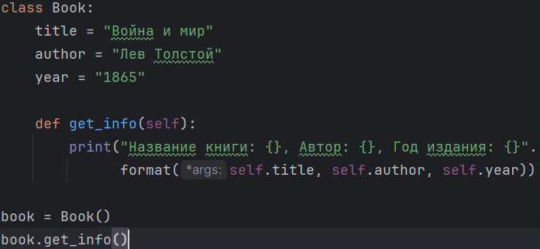

Вывод:

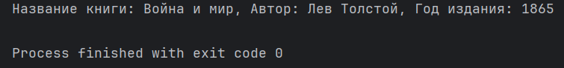

## Задание 2: Работа с конструктором

## 

1. Определили класс **Circle** для представления круга.
2. Использовали конструктор **__init__** для инициализации радиуса круга (**radius**).
3. Добавили метод **get_radius()**, который возвращает значение радиуса.
4. Добавили метод **set_radius(new_radius)**, который позволяет изменить радиус круга.
5. Создали объект класса **Circle**, измените его радиус и вывели новый радиус на экран

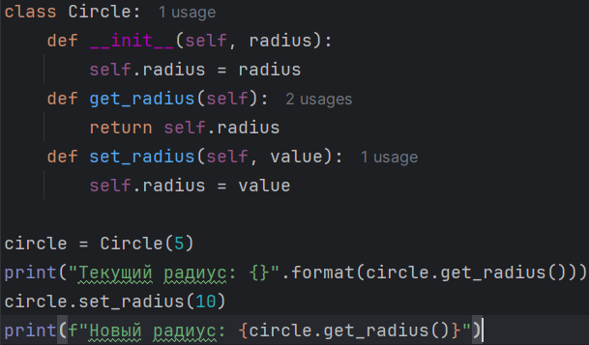

Вывод:

